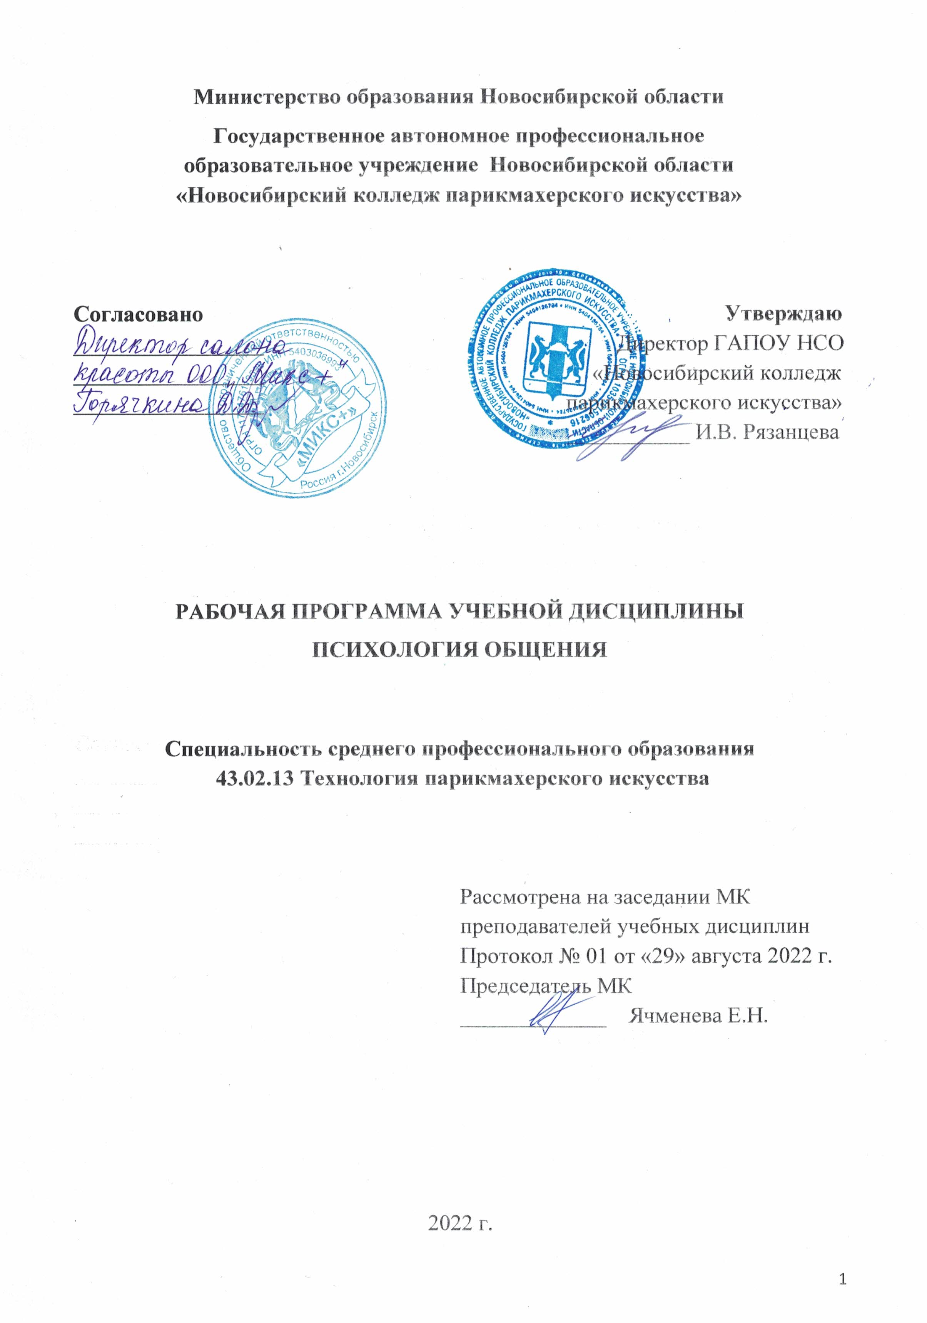
Рабочая программа учебной дисциплины разработана на основе Федерального государственного образовательного стандарта среднего профессионального образования (далее – ФГОС СПО) по специальности 43.02.13 Технология парикмахерского искусства, укрупненная группа профессий 43.00.00 Сервис и туризм.
Срок получения СПО по ППССЗ в очной форме обучения - 2 года 10 месяцев.

Организация-разработчик:
ГАПОУ НСО «Новосибирский колледж парикмахерского искусства»

Разработчики:
Алферова Л.С., зам директора по УПР
Черницкая Н.В., методист ВК
Ячменева Е.Н., преподаватель гуманитарных дисциплин ВКК

Рассмотрена и рекомендована к утверждению на заседании методической комиссии преподавателей учебных дисциплин
29.08.2022 г. протокол № 1

© ГАПОУ НСО «Новосибирский колледж парикмахерского искусства», 2022
СОДЕРЖАНИЕ

 | Стр.
- ОБЩАЯ ХАРАКТЕРИСТИКА РАБОЧЕЙ ПРОГРАММЫ УЧЕБНОЙ ДИСЦИПЛИНЫ | 4
- СТРУКТУРА И СОДЕРЖАНИЕ УЧЕБНОЙ ДИСЦИПЛИНЫ | 5
- УСЛОВИЯ РЕАЛИЗАЦИИ УЧЕБНОЙ ДИСЦИПЛИНЫ | 8
- КОНТРОЛЬ И ОЦЕНКА РЕЗУЛЬТАТОВ ОСВОЕНИЯ УЧЕБНОЙ ДИСЦИПЛИНЫ | 9

1. ОБЩАЯ ХАРАКТЕРИСТИКА РАБОЧЕЙ ПРОГРАММЫ УЧЕБНОЙ ДИСЦИПЛИНЫ ОГСЭ 03. Психология общения

1.1. Область применения рабочей программы
Рабочая программа учебной дисциплины ОГСЭ 03. Психология общения является частью основной профессиональной образовательной программы в соответствии с ФГОС СПО по специальности 43.02.13. Технология парикмахерского искусства.

1.2. Цель и планируемые результаты освоения дисциплины:

Код  ПК, ОК | Умения | Знания | Личностные результаты
ОК 3, ОК 4, ОК 5, ОК 9 | - применять техники и приёмы эффективного общения в профессиональной деятельности;  - использовать приемы саморегуляции поведения в процессе межличностного общения. | - взаимосвязь общения и деятельности;  - цели, функции, виды и уровни общения;  - роли и ролевые ожидания в общении; виды социальных взаимодействий;  - механизмы взаимопонимания в общении;  - техники и приемы общения, правила слушания, ведения беседы, убеждения; этические принципы общения;  - источники, причины, виды и способы разрешения конфликтов;  - приемы саморегуляции в процессе общения. | 2. Проявляющий активную гражданскую позицию, демонстрирующий приверженность принципам честности, порядочности, открытости, экономически активный и участвующий в студенческом и территориальном самоуправлении, в том числе на условиях добровольчества, продуктивно взаимодействующий и участвующий в деятельности общественных организаций  4. Проявляющий и демонстрирую-щий уважение к людям труда, осознающий ценность собственного труда.  6. Проявляющий уважение к людям старшего поколения и готовность к участию в социальной поддержке и волонтерских движениях  7. Осознающий приоритетную ценность личности человека. Уважающий собственную и чужую уникальность в различных ситуациях, во всех формах и видах деятельности.  9. Сохраняющий психологическую устойчивость в ситуативно сложных или стремительно меняющихся ситуациях  12. Принимающий семейные ценности, готовый к созданию семьи и воспитанию детей; демонстрирующий неприятие насилия в семье, ухода от родительской ответственности, отказа от отношений со своими детьми и их финансового содержания  15. Соблюдающий требования к внешнему виду и культуре поведения работников индустрии красоты

2. СТРУКТУРА И СОДЕРЖАНИЕ УЧЕБНОЙ ДИСЦИПЛИНЫ

2.1. Объем учебной дисциплины и виды учебной работы

Вид учебной работы | Объем часов
Объем образовательной программы | 72
Объем работы обучающихся во взаимодействии с преподавателем | 60
в том числе:
теоретическое обучение | 60
Самостоятельная работа | 12
Промежуточная аттестация в форме экзамена

2.2.Тематический план и содержание учебной дисциплины

Наименование разделов и тем | Содержание учебного материала и формы организации деятельности обучающихся | Объем часов | Коды ОК, формированию которых способствует элемент программы | Коды ЛР, формированию которых способствует элемент программы
1 | 2 | 3 | 4 | 5
Тема 1. Общение – основа человеческого бытия | Содержание учебного материала | 6 | ОК 3, ОК 4, ОК 5, ОК 9 | ЛР 2, ЛР 4, ЛР 6, ЛР 7, ЛР 9, ЛР 12, ЛР 15
 | 1. Общение в системе межличностных и общественных отношений. Социальная роль
 | 2. Классификация общения. Виды, функции общения. Структура и средства общения
 | 3. Единство общения и деятельности
Тема 2.  Общение как восприятие людьми друг друга (перцептивная сторона общения) | Содержание учебного материала | 6 | ОК 3, ОК 4, ОК 5, ОК 9 | ЛР 2, ЛР 4, ЛР 6, ЛР 7, ЛР 9, ЛР 12, ЛР 15
 | 1. Понятие социальной перцепции. Факторы, оказывающие влияние на восприятие. Искажения в процессе восприятия
 | 2. Психологические механизмы восприятия. Влияние имиджа на восприятие человека
 | Самостоятельная работа обучающихся:  Подготовка эссе «Восприятие и роль стереотипа при формировании первого впечатления» | 2
Тема 3. Общение  как взаимодействие (интерактивная сторона общения) | Содержание учебного материала | 8 | ОК 3, ОК 4, ОК 5, ОК 9 | ЛР 2, ЛР 4, ЛР 6, ЛР 7, ЛР 9, ЛР 12, ЛР 15
 | 1. Типы взаимодействия: кооперация и конкуренция. Позиции взаимодействия в русле трансактного анализа. Ориентация на понимание и ориентация на контроль
 | 2. Взаимодействие как организация совместной деятельности.
Тема 4.  Общение как обмен информацией (коммуникативная сторона общения) | Содержание учебного материала | 8 | ОК 3, ОК 4, ОК 5, ОК 9 | ЛР 2, ЛР 4, ЛР 6, ЛР 7, ЛР 9, ЛР 12, ЛР 15
 | 1. Основные элементы коммуникации. Вербальная коммуникация. Коммуникативные барьеры.
 | 2. Невербальная коммуникация.
 | 3. Методы развития коммуникативных способностей. Виды, правила и техники слушания. Толерантность как средство повышения эффективности общения.
 | Самостоятельная работа обучающихся:  Составление словаря основных терминов и понятий по дисциплине «Психология общения» | 2
Тема 5.  Формы делового общения и их характеристики | Содержание учебного материала | 8 | ОК 3, ОК 4, ОК 5, ОК 9 | ЛР 2, ЛР 4, ЛР 6, ЛР 7, ЛР 9, ЛР 12, ЛР 15
 | 1. Деловая беседа. Формы постановки вопросов.
 | 2. Психологические особенности ведения деловых дискуссий и публичных выступлений. Аргументация
 | Самостоятельная работа обучающихся:  Подготовка рефератов по теме «Обратная связь и ее функция в коммуникации» | 4
Тема 6. Конфликт: его сущность и основные характеристики | Содержание учебного материала | 8 | ОК 3, ОК 4, ОК 5, ОК 9 | ЛР 2, ЛР 4, ЛР 6, ЛР 7, ЛР 9, ЛР 12, ЛР 15
 | 1. Понятие конфликта и его структура. Невербальное проявление конфликта.
 | 2. Стратегии разрешения конфликтов
Тема 7.  Эмоциональное реагирование в конфликтах и саморегуляция | Содержание учебного материала | 8 | ОК 3, ОК 4, ОК 5, ОК 9 | ЛР 2, ЛР 4, ЛР 6, ЛР 7, ЛР 9, ЛР 12, ЛР 15
 | 1. Особенности эмоционального реагирования в конфликтах. Гнев и агрессия. Разрядка эмоций.
 | 2. Правила поведения в конфликтах. Влияние толерантности на разрешение конфликтной ситуации.
 | Самостоятельная работа обучающихся:  Подготовка рефератов по теме «Разрешение конфликтов в сфере деловых отношений» | 4
Тема 8.  Общие сведения об этической культуре | Содержание учебного материала | 8 | ОК 3, ОК 4, ОК 5, ОК 9 | ЛР 2, ЛР 4, ЛР 6, ЛР 7, ЛР 9, ЛР 12, ЛР 15
 | 1. Понятие: этика и мораль. Категории этики. Нормы морали. Моральные принципы и нормы как основа эффективного общения
 | 2. Деловой этикет в профессиональной деятельности. Взаимосвязь делового этикета и этики деловых отношений
Всего: |  | 72
.

3. УСЛОВИЯ РЕАЛИЗАЦИИ ПРОГРАММЫ УЧЕБНОЙ ДИСЦИПЛИНЫ

3.1. Для реализации программы учебной дисциплины предусмотрены следующие специальные помещения:
Кабинет «Социально-экономических дисциплин», оснащенный оборудованием:
- рабочие места по количеству обучающихся;
- рабочее место преподавателя;
- комплект учебно-методической документации;
- раздаточный материал.
Технические средства обучения:
- персональный компьютер с лицензионным программным обеспечением;
- мультимедийный проектор;
- экран.

3.2. Информационное обеспечение реализации программы
Для реализации программы библиотечный фонд колледжа имеет печатные и/или электронные образовательные и информационные ресурсы, рекомендуемые для использования в образовательном процессе.
3.2.1. Печатные издания
1. Лавриненко В. Н. Психология общения: учебник и практикум для СПО / В.Н. Лавриненко: учебник и практикум для СПО / В. Н. Лавриненко, Л. И. Чернышова. — М.: Издательство Юрайт, 2018. – 350 с.
2. Панфилова А.П. Психология общения: учебник для студ. Учреждений сред. Проф. образования / А.П. Панфилова. – М.: Издательский центр «Академия», 2020 – 208 с.
3. Шеламова Г.М. Деловая культура и психология общения: учебник для нач. проф. образования/ Г.М. Шеламова. - 15-е изд., стер. - М.: ИЦ «Академия», 2017. -160 с.

3.2.2. Электронные издания (электронные ресурсы)
- Psychology.ru - Психология на русском языке
- Коноваленко, М. Ю. Психология общения [Электронный ресурс]: учебник для СПО / М. Ю. Коноваленко, В. А. Коноваленко. — М: Юрайт, 2019. — 468 с.
- Обучение управлению конфликтами — Школа лидера «ИнПро»® (shkola-lidera.ru)
- ПСИХОЛОГИЯ ДЕЛОВОГО ОБЩЕНИЯ 2-е изд., испр. и доп. Учебник и практикум для СПО (biblio-online.ru)
- Садовская В. С. Основы коммуникативной культуры. Психология общения: учебник и практикум для вузов / В. С. Садовская, В. А. Ремизов. – 2-е изд., испр. и доп. – Москва : Издательство Юрайт, 2018. – 169 с.: https://urait.ru/bcode/470902
- Психология общения: Курс лекций по дисциплине "Психология общения" (tttiho.blogspot.com)
- Психологические тесты онлайн (b17.ru)
- Психодиагностические тесты онлайн (psytests.org)
3.2.3 Дополнительные источники
- Бороздина Г. В. Психология общения: учебник и практикум для среднего профессионального образования / Г. В. Бороздина, Н. А. Кормнова ; под общей редакцией Г. В. Бороздиной. – Москва: Издательство Юрайт, 2021. – 463 с.
- Ефимова Н. С. Психология общения. Практикум по психологии: учебное пособие / Н.С. Ефимова. – Москва: ИНФРА-М, 2021. – 192 с.
- Корягина Н. А. Психология общения : учебник и практикум для среднего профессионального образования / Н. А. Корягина, Н. В. Антонова, С. В. Овсянникова. — Москва : Издательство Юрайт, 2020. — 437 с.
- Лопарев А. В. Конфликтология: учебник для среднего профессионального образования / А. В. Лопарев, Д. Ю. Знаменский. – 2-е изд., испр. и доп. – Москва: Издательство Юрайт, 2021. – 298 с.
- Рамендик Д.М. Общая психология и психологический практикум: учебник и практикум для прикл. бакалавриата/Д.М. Рамендик. – 2-е изд., испр. и доп. – М.: Изд. Юрайт, 2018. - 274 с.
- Столяренко Л.Д. Психология общения: учебник / Л.Д.Столяренко, С.И.Самыгин. Изд. 2-е. – Ростов н/Д: Феникс, 2017.
- Чернышова, Л. И. Психология общения: этика, культура и этикет делового общения: учебное пособие для среднего профессионального образования / Л. И. Чернышова. – Москва: Издательство Юрайт, 2018. – 161 с.

4. КОНТРОЛЬ И ОЦЕНКА РЕЗУЛЬТАТОВ ОСВОЕНИЯ УЧЕБНОЙ ДИСЦИПЛИНЫ

Результаты обучения | Критерии оценки | Методы оценки
Перечень знаний, осваиваемых в рамках дисциплины  взаимосвязь общения и деятельности;  цели, функции, виды и уровни общения;  роли и ролевые ожидания в общении; виды социальных взаимодействий;  механизмы взаимопонимания в общении;  техники и приемы общения, правила слушания, ведения беседы, убеждения; этические принципы общения;  источники, причины, виды и способы разрешения конфликтов;  приемы саморегуляции в процессе общения. | Полнота ответов, точность формулировок, не менее 75% правильных ответов.  Не менее 75% правильных ответов.  Актуальность темы, адекватность результатов поставленным целям,  полнота ответов, точность формулировок, адекватность применения профессиональной терминологии | Текущий контроль  при проведении:  -письменного/устного опроса;  -тестирования;  Оценки результатов самостоятельной работы (докладов, рефератов, теоретической части проектов, учебных исследований и т.д.)  Промежуточная аттестация в форме дифференцированного зачета в виде:  -письменных/ устных ответов,  -тестирования
Перечень умений, осваиваемых в рамках дисциплины  применять техники и приемы эффективного общения в профессиональной деятельности; использовать приемы саморегуляции поведения в процессе межличностного общения; | Правильность, полнота выполнения заданий, точность формулировок, точность расчетов, соответствие требованиям  Адекватность, оптимальность выбора способов действий, методов, техник, последовательностей действий и т.д.  Точность оценки, самооценки выполнения  Соответствие требованиям инструкций, регламентов  Рациональность действий и т.д. | Текущий контроль:  - экспертная оценка демонстрируемых умений, выполняемых действий, защиты отчетов по практиче-ским занятиям;  - оценка заданий для самостоятельной работы,  Промежуточная аттестация: в форме экзамена в виде:  -письменных/ устных ответов,  -тестирования и т.д.
Личностные результаты:  2. Проявляющий активную гражданскую позицию, демонстрирующий приверженность принципам честности, порядочности, открытости, экономически активный и участвующий в студенческом и территориальном самоуправлении, в том числе на условиях добровольчества, продуктивно взаимодействующий и участвующий в деятельности общественных организаций  4. Проявляющий и демонстрирующий уважение к людям труда, осознающий ценность собственного труда.  6. Проявляющий уважение к людям старшего поколения и готовность к участию в социальной поддержке и волонтерских движениях  7. Осознающий приоритетную ценность личности человека. Уважающий собственную и чужую уникальность в различных ситуациях, во всех формах и видах деятельности.  9. Сохраняющий психологическую устойчивость в ситуативно сложных или стремительно меняющихся ситуациях  12. Принимающий семейные ценности, готовый к созданию семьи и воспитанию детей; демонстрирующий неприятие насилия в семье, ухода от родительской ответственности, отказа от отношений со своими детьми и их финансового содержания  15. Соблюдающий требования к внешнему виду и культуре поведения работников индустрии красоты | – Демонстрация интереса к будущей профессии;  − оценка собственного продвижения, личностного развития;  − положительная динамика в организации собственной учебной деятельности по результатам самооценки, самоанализа и коррекции ее результатов;  − ответственность за результат учебной деятельности и подготовки к профессиональной деятельности;  − проявление учебной активности;  − участие в исследовательской и проектной работе;  − участие в викторинах, в предметных неделях;  − соблюдение этических норм общения при взаимодействии с обучающимися, преподавателями;  − конструктивное взаимодействие в учебном коллективе;  − демонстрация навыков межличностного делового общения, социального имиджа;  – готовность к общению и взаимодействию с людьми самого разного статуса, этнической, религиозной принадлежности и в многообразных обстоятельствах;  − сформированность гражданской пози-ции; участие в волонтерском движении;  − проявление мировоззренческих установок на готовность молодых людей к работе на благо Отечества;  − проявление правовой активности и навыков правомерного поведения, уважения к Закону;  − отсутствие фактов проявления идеологии терроризма и экстремизма среди обучающихся;  − отсутствие социальных конфликтов среди обучающихся, основанных на межнациональной, межрелигиозной почве;  − участие в реализации просветительских программ, молодежных объединениях;  − добровольческие инициативы по поддержки инвалидов и престарелых граждан;  − проявление культуры потребления информации, умений и навыков пользования компьютерной техникой, навыков отбора и критического анализа информации, умения ориентироваться в информационном пространстве | Наблюдение, экспертная оценка во время учебной деятельности

